Тема: Готовая выкройка и её применение.
Цель: ознакомить учащихся со способами изготовления выкроек, способствовать подготовке учащихся к трудовой деятельности в условиях современного автоматизированного производства.
Задачи: дать учащимся информацию о профессиях моды; научить корректировке мерок, изготовлению выкроек по печатным журналам моделей; показать значимость автоматизации рутинных операций и, тем самым, воспитывать уважение и интерес к профессиям в сфере индустрии моды; развивать творческие способности, умения сравнивать, анализировать, делать выводы.

Тип и вид урока: урок овладения знаниями, умениями и навыками с применением ИКТ.
Методы обучения: словесный, наглядный, практический.
Формы организации познавательной деятельности учащихся: беседа, практическая работа.
Объект труда: выкройки из журнала мод BURDA MODEN.
Оборудование:
Для учителя: журнал мод BURDA MODEN, ПК, презентация, программа RedCafe, принтер, калька, фломастер.
Для учащихся: журнал мод BURDA MODEN.
Ход уроков
Этапы . Деятельность учителя | Деятельность учащихся
1.Организационный этап - 1мин  - Приветствие.  - Проверка готовности к уроку  - Выявление отсутствующих. | Проверяют свою готовность к уроку.
2. Сообщение темы – 2 мин  - Тема урока: "Готовая выкройка и её применение»  Как вы думаете, чем мы сегодня будем заниматься ? Сегодня мы будем работать с журналом мод BURDA MODEN.  Вам знакомо это название? | Записывают тему урока.  Отвечают на вопрос.
3.Постановка цели. Мотивация учебной деятельности учащихся-1 мин  Создание модной одежды - одна из престижных областей, с которой мечтают связать свою жизнь многие молодые люди. Сегодня среди молодежи весьма престижны профессии манекенщицы и модельера, но это лишь вершина айсберга современной индустрии моды | Слушают учителя
4. Актуализация учебной деятельности учащихся - 3 мин  Вопросы учащимся:  1. Какая мерка является главной при построении конструкции фартука, а платья?  2. Какая мерка является главной при построении конструкции юбки?  3. Как вы изготавливали выкройки фартука, сорочки, юбки? | Отвечают:  1. Сг II  2.Cб  3.Сначала выполняли чертеж в М 1:4 в альбоме, а затем чертили в натуральную величину на бумаге.
5.Первичное усвоение новых знаний -5 мин  Мини-лекция.  Спектр профессий, имеющих прямое отношение к миру моды, очень велик. Сегодня мы поговорим о профессиях художник - модельер и конструктор.  Работа художника - модельера заключается в создании новых моделей одежды, обуви, головных уборов, аксессуаров - всего того, что вместе создает костюм. Модельера часто называют кутюрье, дизайнером, стилистом. Однако есть разница в работе представителей этих профессий.  Кутюрье создает коллекции уникальных моделей одежды, которые выполняются вручную в домах высокой моды.  Дизайнер указывает на проектирование изделий промышленными методами.. Дизайнера иначе можно назвать художником - конструктором или художником -технологом.  Специалиста, способного помочь потребителю грамотно, в рамках единого стиля подобрать гардероб из моделей разных марок, выбрать прическу и макияж, называют стилистом.  Основная задача конструктора - разработка чертежа конструкции модели и подготовка выкроек и лекал  В роли конструктора мы в какой-то степени с вами побывали, создавая выкройки фартука, сорочки, юбки для себя. Процесс этот достаточно трудоемок. При пошиве одежды в домашних условиях можно воспользоваться готовыми супервыкройками, данными в приложении к журналу моделей, например, журналу издательского дома "Бурда". Как работать с выкройками?  Официальный сайт Бурда  - http://burdastyle.ru (сл.5)  Посмотрите, какое количество моделей содержит один журнал, полистайте журналы, которые лежат на ваших столах (сл. 6)  - В журналах могут содержаться как женские модели одежды, так и мужские, так и детские.  - каждый раз в журналах печатаются новые модели. | Смотрят презентацию  Слушают учителя  Листают журнал  Просмотр презентации  Просмотр сайта  журнала Бурда.
6.Показ приёмов работы с готовыми выкройками по журналу мод-10 мин.  На стол учащимся распечатан алгоритм работы по журналу (приложение 1, сл. 8).  1. Выбрать понравившуюся модель, например: 127 (сл. 9).  2. Найди в журнале страницу «ИНСТРУКЦИИ».  На следующей странице «КАК СНИМАТЬ МЕРКИ» в таблице размеров найди свой размер (например: размер 38) (сл. 10).  3. Найди в инструкциях выбранную модель 127(размер 38 здесь есть) (сл. 11).  4. В инструкциях ознакомиться с разделом «Бумажная выкройка». (Переснять детали выкройки. Обратите внимание на линии и данные именно для модели 127) (сл. 12).  5. Обратите внимание на выделенный квадрат для данной модели (выкройки с красными контурами на листе выкроек В. Детали 21 и 22.) (сл.13).  6. Найди в выкройках лист В (сл. 14).  7. Приглядись внимательно к выкройкам, найди необходимые детали 21 и 22 (сл. 15)  8. На лист наложить кальку и переснять выкройку необходимого размера (сл. 16).  9. Выкройки готовы к сборке, в журнале расписан весь пошив изделия от начала до конца (сл. 17)  5. Продолжение изучение нового материала - 3 мин  Работа в программе  В последнее время появились такие программные средства, которые помогают не только найти нужную модель одежды за несколько минут, но и получить готовую выкройку по соответствующим размерам. Таких програм огромное множество . Например программное средство, разработанное фирмой «ЛЕКО», также программа Corel Draw ( где можно кроме всего строить выкройки) и другие. Но они предназначены для промышленного использования. Дорогие, сложные и несовершенные.  Я хочу познакомить сегодня вас с такой пользовательской бесплатная программа RedCafe предназначена для автоматического построения выкроек одежды и последующего их редактирования.  Для работы в программе вам необходимо иметь :  - программу RedCafe,  - базу данных журнала мод(скачиваем из интернета),  - регистрация на сайте (https://my.redcafestore.com/),  - принтер.  8. Практическая часть - 15 мин.  Итак, открываем программу(на рабочем столе )  1.Чтобы начать работу с конкретной выкройкой, нужно открыть соответствующую базу  2.Жмите на "футболку" (открыть базы) и выбирайте в новом окошке "базы изделий"  3.Открывается окно, в котором Вы видите все базы: основы и базы, которые вы загрузили в программу.  4.В верхнем окошке слева выбираете нужный журнал, а в нижнем - модель.  5.После чего, нажимаете в правом нижнем углу зеленую кнопку с надписью "Запустить"  6.Откроется окно, в котором вы можете ввести свои размеры. В этом-то и прелесть - любая выкройка будет идеально под вас.  7.Ввели размеры, нажали "Ок" Выкройка открывается в программе.  8.Теперь вам нужно нажать кнопку, которая на первой картинке подписана "Начало работы" и выйдет меню  9.В окошке нажимаете кнопку "Сохранить"  10.Слева внизу нужно как-то подписать выкройку. На примере - "шорты".  11.Жмете кнопку "Сохранить", получаете ответ, что все сохранено и отправляетесь в Личный кабинет на сайте программы RedCafe.  12.Там Вы выбираете файл (шорты) и нажимаете.  Выкройка открывается.  13.В колонке Действия нажимаете на слово Печать.  14.Выкройка распределяется по отдельным листам.  15.Далее - включаете свой принтер и жмете на кнопку Распечатать.  Все. Пошла печать. | Вклеивают «Алгоритм работы по журналу мод» в тетрадь.  Слушают учителя  Работа в программе
9. Домашнее задание  - Рабочую тетрадь  - Вырезать выкройку. | Записывают домашнее задание.
10. Рефлексия  подведение итогов занятия- 3 мин  - Что мы сегодня успели сделать за урок?  - Как вы думаете, вам это дальше в жизни пригодится?  - С какими трудностями вы столкнулись?  - В чем заключается эффективность компьютерного журнала мод? | Усвоили, как переснять выкройки из журнала.  Познакомились с программой программа RedCafe  Компьютерный журнал моделей избавляет нас от рутинной ручной работы по изготовлению выкроек и ее последующей корректировке

Используемые источники:
- журнал мод BURDA MODEN март 2011 год.
- Симоненко В.Д. Технология: учебник для учащихся 7 класса общеобразовательной школы /В.Д.Симоненко, О.В. Табурчак, О.А. Кожина. и др; под. ред.В.Д. Симоненко – 3-е изд., перераб. - М.:Вентана-Граф, 2009-176 с.: ил.
- Методические рекомендации. Н.В. Синица; под ред. В.Д. Симоненко. – М.: Вентана-Граф, 2008. – 80с.
- Официальный сайт Бурда http://www.burdastyle.ru/
- Журналы http://journals-online.net/757-burda-12-dekabr-2013.html
- Личный кабинет пользователя RedCafe https://my.redcafestore.com/

Ссылки для работы на уроке
1.Как работать с программой по шитью RedCafe
http://mirpiar.com/publ/kak_rabotat_s_programmoj_po_shitju_redcafe/85-1-0-4837
2.Базы выкроек Бурда для программы по шитью RedCafe
http://vk.com/topic-58654205_28829318
3. Официальный сайт журнала Бурда
http://burdastyle.ru/
4.Личный кабинет пользователя RedCafe
https://my.redcafestore.com/

Приложение 1

Алгоритм работы по журналу мод.
1. Выбрать понравившуюся модель, например: 127
2. Найди в журнале страницу «ИНСТРУКЦИИ».
На следующей странице «КАК СНИМАТЬ МЕРКИ» в таблице размеров найди свой размер (например: размер 38).
3. Найди в инструкциях выбранную модель 127
(размер 38 здесь есть).
4. В инструкциях ознакомиться с разделом «Бумажная выкройка». (Переснять детали выкройки. Обратите внимание на линии и данные именно для модели 127).
5. Обратите внимание на выделенный квадрат для данной модели
(выкройки с красными контурами на листе выкроек В. Детали 21 и 22.)
6. Найди в выкройках лист В.
7. Приглядись внимательно к выкройкам, найди необходимые детали 21 и 22.
8. На лист наложить кальку и переснять выкройку необходимого размера.

9. Выкройки готовы к сборке, в журнале расписан весь пошив изделия от начала до конца.

Приложение 2.

1.Итак, открыв программу, вы видите такое
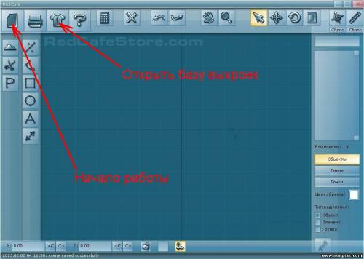
Чтобы начать работу с конкретной выкройкой, нужно открыть соответствующую базу
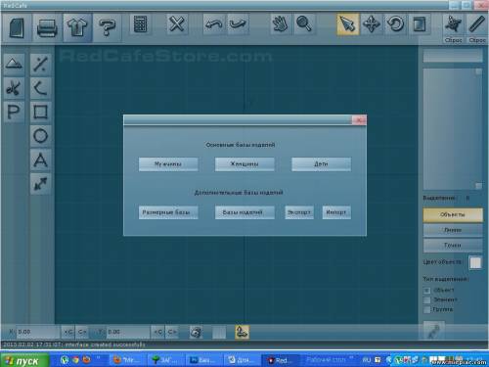
2.Жмите на "футболку" (открыть базы) и выбирайте в новом окошке "базы изделий"
3.Открывается окно, в котором Вы видите все базы: основы и базы, которые вы загрузили в программу.
4. В верхнем окошке слева выбираете нужный журнал, а в нижнем - модель.
5.После чего, нажимаете в правом нижнем углу зеленую кнопку с надписью "Запустить"
6.Откроется окно, в котором вы можете ввести свои размеры. В этом-то и прелесть - любая выкройка будет идеально под вас.
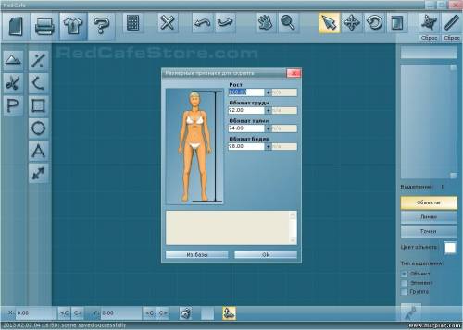
7.Ввели размеры, нажали "Ок" Выкройка открывается в программе.
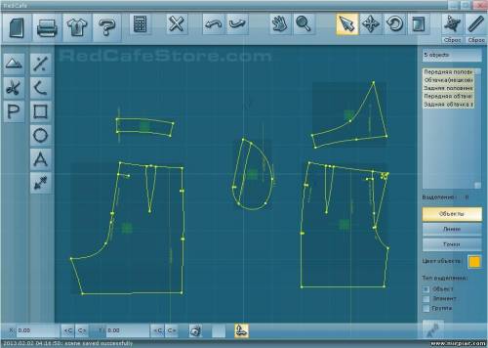
8.Теперь вам нужно нажать кнопку, которая на первой картинке подписана "Начало работы" и выйдет меню
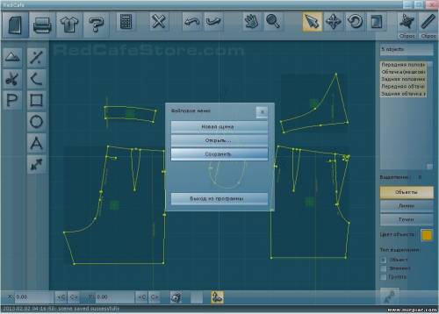
9.В окошке нажимаете кнопку "Сохранить
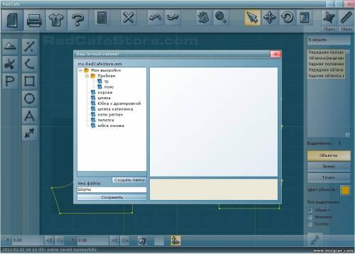
10.Слева внизу нужно как-то подписать выкройку. На примере - "шорты"
11.Жмете кнопку "Сохранить", получаете ответ, что все сохранено и отправляетесь в Личный кабинет на сайте программы RedCafe
12.Там Вы выбираете файл (шорты) и нажимаете.

13.В колонке Действия нажимаете на слово Печать.
Выкройка распределяется по отдельным листам.
Теперь обратите внимание на Настройку печати.
Можно печатать все листы, а можно указать, какие печатать, а какие - нет.
Можно отключить сантиметровую сетку.
Далее - включаете свой принтер и жмете на кнопку 14. Распечатать.
Все. Пошла печать.

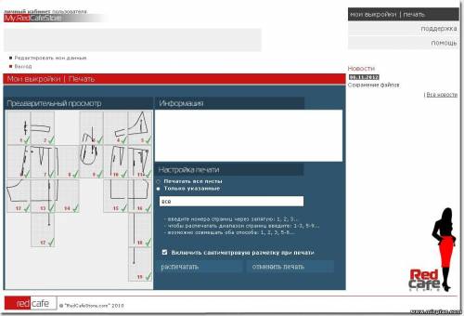
Выкройка открывается

